28.05.2020 (2 –й г. об.)
«Ты – словечко, я – словечко…»
Тема: От мысли к слову.

Дорогие родители!
Сегодня тема нашей беседы: От мысли к слову.
Цель нашего занятия - Научить детей самостоятельно решать риторическую задачу, используя знакомые формы этикетного общения. Развивать технические навыки речи детей: дикцию, речевое дыхание, интонационную выразительность речи.
Проведите в начале занятия речевую разминку.
1.Речевая разминка
Дыхательное упражнение

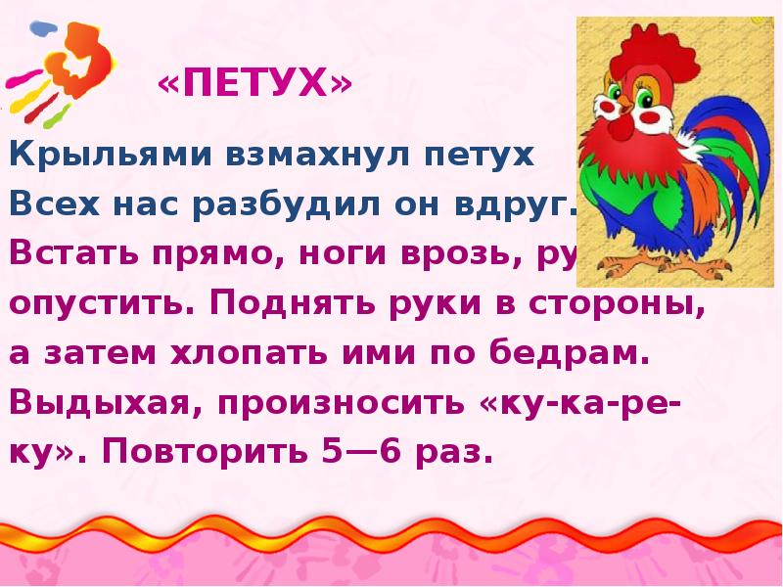

Предложите детям сочинить чистоговорку:
Ит – ит – ит - ……….звонит.
Варианты:
Ит – ит – ит – мама доктору звонит.
Ит – ит – ит – телефон у нас звонит

2. «Лесная газета»

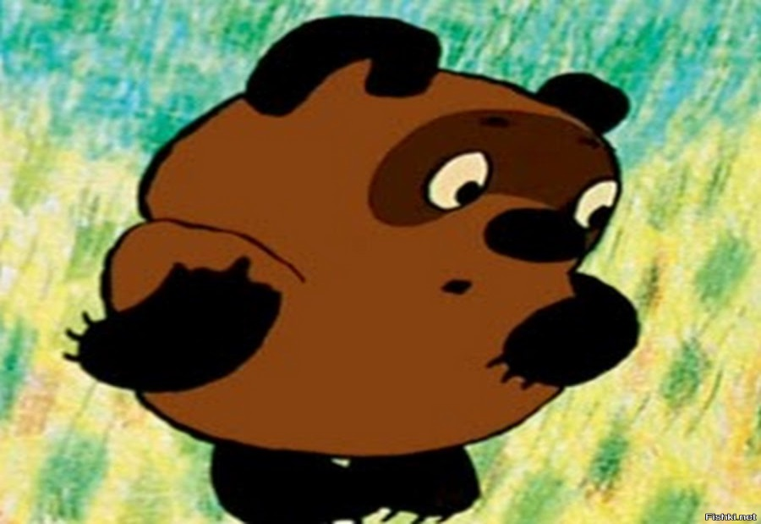
Обратить внимание детей на сказочного героя Винни – Пуха. Он озадачен, удивлён. А дело вот в чём. Звери напечатали «Лесную газету», но кое – что забыли. Стал Винни – пух её читать и удивился. Прочитайте название первой странички, и предложить детям определить, чего не хватает в объявлениях, которые дали лесные звери в газету.
1. «Учу всем наукам. Из птенцов за короткое время делаю птиц высокого полёта. Прошу учесть, что занятия провожу исключительно ночью! Ух!»
2. «Я самая обаятельная и привлекательная! Кого хочешь обману, вокруг пальца обведу. Учитывая всё это, настоятельно прошу называть меня по имени и отчеству! Патрикеевной больше не называть!»
3. «Друзья, кому нужны иглы, обращаться ко мне».
4. «Что – то очень стало скучно одному выть на луну. Кто составит мне компанию?».
5. «Помогу всем у кого сломался будильник».
6. «Прошу разбудить меня весной. Приходите лучше всего с мёдом».
7. «Тому, кто найдёт мой хвост. Оставьте его себе на память. Я успешно ращу новый! И не беспокойте меня такими мелочами».
- Нам надо назвать того, кто написал эти объявления, и объяснить, почему вы пришли к такому решению.
3. «Подберите картинки»
Изображены различные животные и предметы. Для каждого животного или птицы надо подобрать предмет, который на него похож по действию или какому-нибудь другому признаку и объяснить свой выбор.

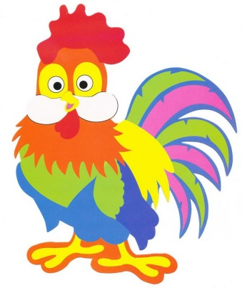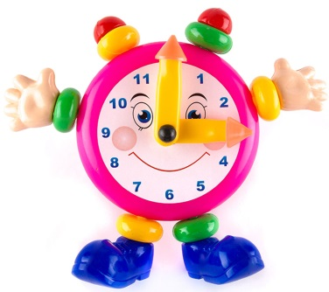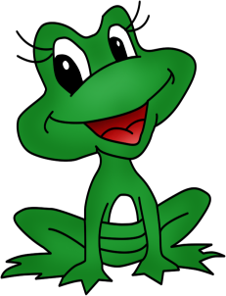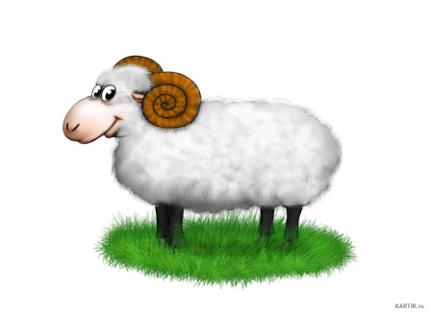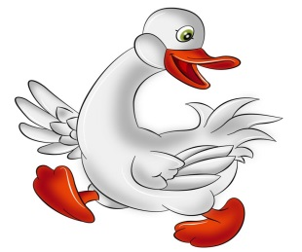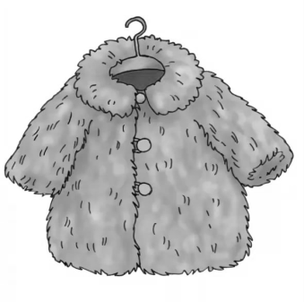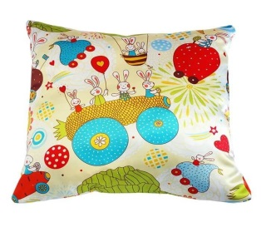

4. Посмотрите с детьми видео. Загадки для детей ! Проверь себя
https://yandex.ru/video/preview/?filmId=8956070402110760641&text=риторические%20загадки%20для%20дошкольников&path=wizard&parent-reqid=1589888353660766-896298150415375383000300-production-app-host-vla-web-yp-127&redircnt=1589888418.1

Домашнее задание: Видео и фото выполнения заданий, я жду в группе посредством связи через WhatsApp.
Спасибо за внимание. До свиданье.

